Výsledky pokusů ENERGENŮ V JEČMENI JARNÍM

Pokusnická stanice Ditana Velká Bystřice, zpracovala ing. Bezdíčková.
Jarní ječmen - odrůda Prestige
 | 2.aplikace
4 opakování | Polovina sloupkování
Varianta 1 | KONTROLA
Varianta 2 | ENERGEN Stimul Plus 1 l/ha

Ječmen jarní odr. Prestige - PS Ditana Valká Bystřice
Varianty | HTZ | % | Výnos v t/ha | % | Obsah NL v %
KONTROLA | 48,9 | 100 | 9,07 | 100 | 12,75
ENERGEN STIMUL | 50,92 | 104,14 | 9,85 | 108,6 | 12,15

Navýšení výnosu v jarním ječmeni o 0,78 t ukazuje na schopnost přípravků ENERGEN zvyšovat výnos i při výnosových hladinách kontroly, které se dotýkají genetického stropu tvorby výnosu použité odrůdy. V horších pěstebních podmínkách a tím i u nižších výnosových hladin v rozmezí od 3 do 6 t/ha je schopnost přípravků ENERGEN zvýšit výnos podstatně významnější. Nicméně vždy je podmíněna kvalitní souběžnou základní i listovou výživou.

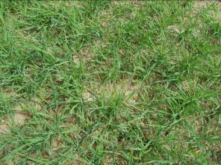
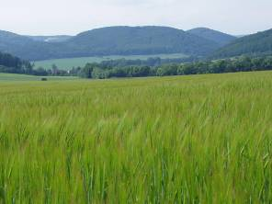

Základní pravidla ÚČINKOVÁNÍ adaptogenů v JARNÍCH OBILNINÁCH.
Jak dlouho účinkují přípravky ENERGEN v přísušcích ?
Jedná se nikoli o navýšení, ale o udržení výnosu, většinou o více než 15% oproti kontrole.

Obilniny a jiné mělce kořenící rostliny:
a) těžká půda – 30 až 45 dní
b) lehká a střední půda – 14 až 25 dní

Komentáře k jednotlivým aplikačním termínům.

Z dosud realizovaných pokusů vyplývá, že ranná aplikace ENERGENŮ, od počátku do poloviny sloupkování, mírně snižuje obsah dusíku a razantně zvyšuje výnos. Za významné považujeme i vyrovnání síly jednotlivých odnoží. K tomu, aby byl tento účinek plnohodnotný za každého průběhu počasí, je nutná i zvýšená úroveň listové výživy.

Pozdní aplikace od poloviny sloupkování do počátku mléčné zralosti již nemají tak razantní vliv na tvorbu výnosu, ale významně snižují obsah N v zrnu.
V současnosti doporučujeme pozdní aplikaci Energenu pouze těm pěstitelům, kteří jsou znepokojeni vysokým příjmem N rostlinami a mají obavy z vysoké hladiny N v zrnu.

Aplikace ENERGENU v první polovině sloupkování snižuje obsah NL cca o 0,3 až 0,5%
Aplikace ENERGENU ve druhé polovině sloupkování snižuje obsah NL o 0,7 až 1,5%
Nedostatek vláhy v období tvorby výnosu omezuje snížení obsahu NL cca na 50 až 70% .
Při dostatku vláhy a optimálních vegetačních podmínkách dochází k výraznému nárůstu HTS a tím i vyššímu naředění endospermu. V důsledku toho může být při takovémto průběhu počasí snížení obsahu NL po aplikaci ENERGENU až dvojnásobné 1 až 3%.

další doporučení:

- Při aplikaci přípravků ENERGEN ve sloupkování doporučujeme zvláště u odrůd obilnin náchylných k poléhání vždy zakrácení porostu.

- Obecně doporučujeme zvýšení dávky N na hladinu 90 až 110 kg N /ha. Pak dojde k lepšímu využití genetického potenciálu jednotlivých odrůd jarního ječmene, při udržení sladovnické kvality.

- V každém ročním období platí následující doproručení – jestliže je průběh počasí příznivý pro velmi aktivní růst rostlin (dostatek vláhy a příznivé teploty), pak je nutné stimulační dávku snížit a současně navýšit základní i mikroprvkovou výživu.
